Alland Léonie – Prevosteau Santiago – 2°11

PROJET DE DEVELOPPEMENT DURABLE – Ville de GAMBAIS

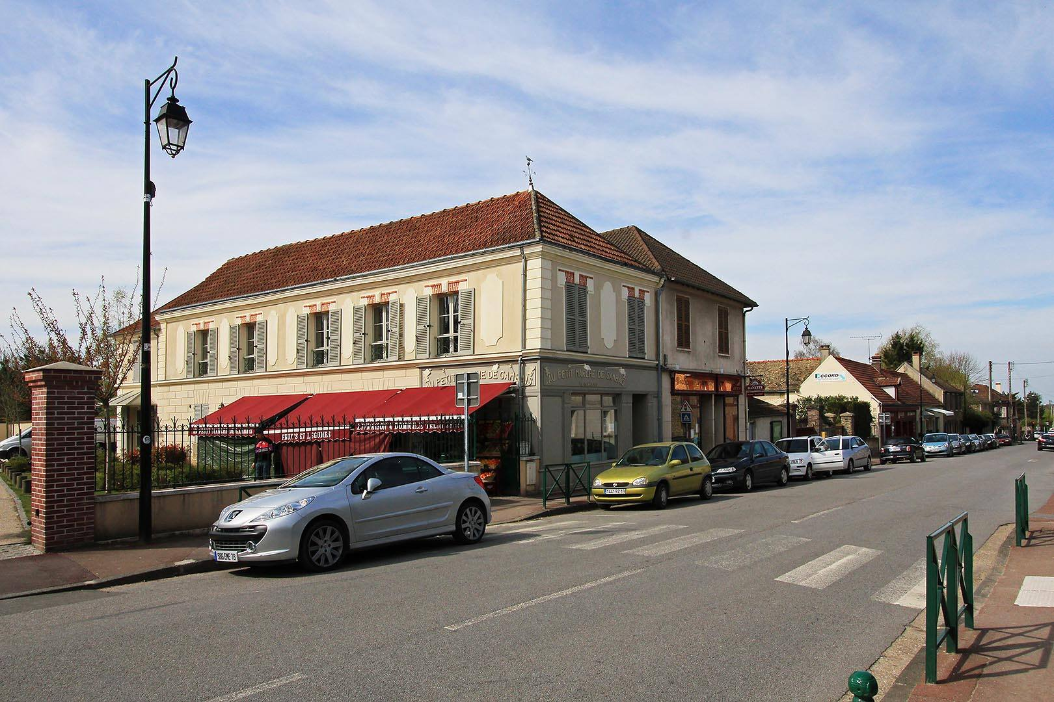



Plus de **rapidité**, plus de **praticité**

_______________

Aujourd’hui,

Les populations des communes des Yvelines ont pour la plupart des difficultés de déplacement en raison de réseaux de transports mal répartis, qui entrainent une préférence pour les véhicules particuliers. Or, un surplus de véhicules sur les voies engendre des problèmes de trafic, surtout en région parisienne. Tous ces éléments sont à l’origine de problèmes sociaux (risque d’enclavement de la population), ainsi qu’en moindre partie économiques et environnementaux.

Le but de notre projet est d’apporter plus de services à la population pour lui rendre un cadre de vie plus agréable.

En effet,

Il est nécessaire de repenser le problème des transports à Gambais en terme de développement durable : du côté social, le manque de transports empêche une partie de la population de se déplacer librement dans la région. Les habitants auront donc tendance à préférer par défaut les lieux plus proches pour leurs activités (écoles, travail, loisirs, commerces) et auront un choix limité, ce qui entraine une inégalité face aux populations des plus grandes villes, qui disposent de plus de moyens de déplacement. Du côté environnemental, les habitants favorisent les transports privés, ce qui augmente la circulation de la région et donc l’émission de gaz à effet de serre. Du côté économique, l’utilisation de transports en commun efficaces fluidifierait les migrations de travail, qui sont nécessaires à l’économie de la région et de la ville.

Gambais

Est une ville dépendante des plus grosses villes alentours. Elle ne possède pas de transports sauf trois lignes de bus les jours ouvrables : ces lignes sont très limitées et il est compliqué, pour un gambaisien, de se rendre d’une ville à l’autre – ou de se rendre à la gare - en un temps raisonnable. Les lignes sont donc peu utilisées ; cependant, certains individus y sont contraints : par exemple, les collégiens et lycéens. Le peu de transports mis à disposition est une véritable gêne pour eux : s’ils souhaitent être scolarisés dans une école éloignée qui n’est pas desservie par les transports de Gambais, ils doivent s’y rendre par leurs propres moyens, ce qui n’est pas forcément possible. Ils devront utiliser les transports privés pour se rendre à destination ou du moins dans une ville possédant plus d’infrastructures et seront généralement contraints à avoir un temps de trajet très conséquent. Ils auront donc tendance à préférer les écoles proches, faute de moyens de transports. Les trajets des bus sont également un problème : peu logiques et très longs avec beaucoup de détours, il faut attendre au moins une heure avant d’atteindreune ville où se trouvent commerce, travail, études, loisirs ou autres infrastructures(lignes 15 et 16). Les transports sont donc peu efficaces pour les déplacements liés au travail et aux études, mais aussi pour les déplacements liés aux loisirs : c’est la cause du peu de lignes, qui doivent passer par toutes les petites communes sans infrastructures avant d’arriver dans les villes plus importantes. Les bus sont par conséquent peu attractifs et la population va préférer les véhicules particuliers, plus rapides.

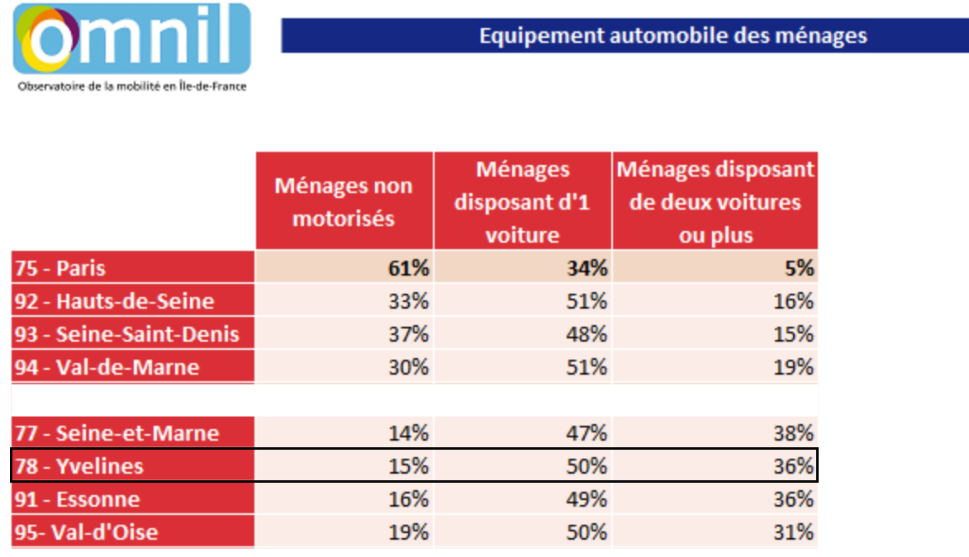

**plaquette - copie.png**

****On constate que le pourcentage de ménages disposant d’une voiture ou plus – selon l’INSEE - est plus élevé dans les Yvelines que dans tous les autres départements de la région. Les Yvelinois ont certaines attentes quant aux transports en communs, dont un renforcement des services. Le réseau des Yvelines est essentiellement tourné vers Paris et n’offre pas une bonne qualité de « desserte interne » notamment dans la moitié Ouest du département – d’après le site officiel du département des Yvelines.

Le surplus de véhicules entraine une hausse de la circulation et, par conséquent, de pollution, qui nuit à l’environnement. Cependant, les migrations sont nécessaires afin de maintenir l’économie de la région et les transports en commun ne sont pas efficaces : les ménages ont plus d’intérêt à utiliser les transports privés pour se déplacer.

Notre projet

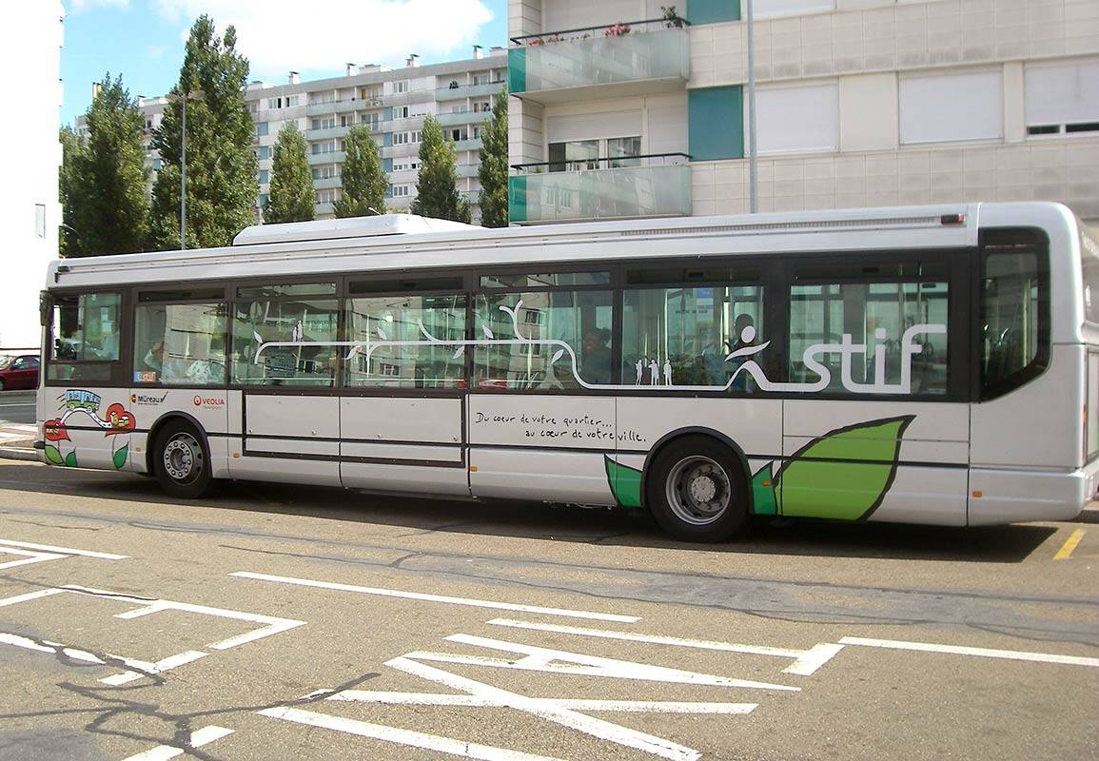

zz.

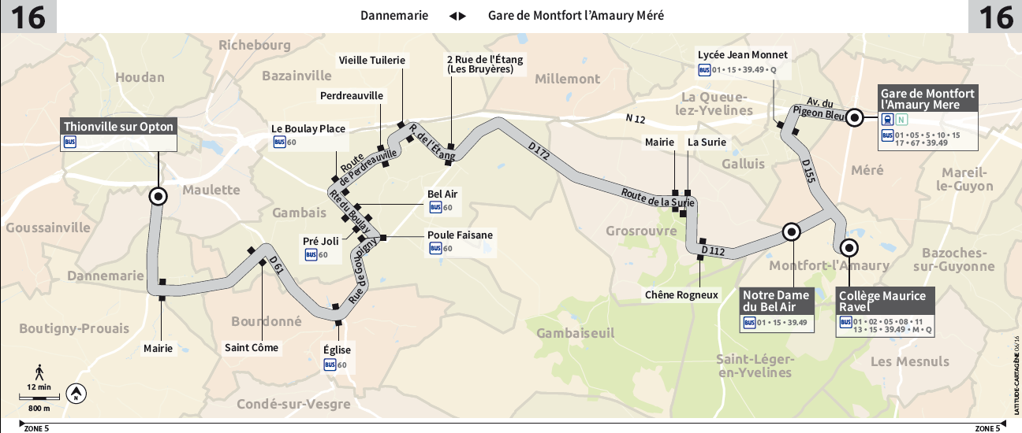

Notre projet consiste en la modification de lignes pour améliorer le temps de trajet. En effet, selon le témoignage de certains habitants, celui-ci serait disproportionné par rapport au temps de trajet en véhicule privé. Le trajet de la ligne 16 entre Thionville et la gare de Méré nécessite l’utilisation de deux bus car les usagers (essentiellement des lycéens et des collégiens) utilisant le bus sont trop nombreux à cette horaire. Ces bus peuvent être séparés en deux bus distincts 16a et 16b se rendant directement et rapidement vers les villes possédant plus d’infrastructures : un bus passant par Grosrouvre se rendant à Montfort et un bus se rendant directement à La-Queue-lez-Yvelines ayant pour terminus la gare de Méré. Cela permettrait de mieux répartir les arrêts et de gagner du temps : les bus mettent actuellement une heure à faire le trajet, pour cause de nombreux détours. Les usagers souhaitant se rendre de Grosrouvre ou Montfort-L’amaury à la gare peuvent prendre eux la ligne 15, qui sert les mêmes arrêts.

Il s’agirait aussi d’ajouter des lignes se rendant dans d’autres villes possédant plus d’infrastructures, afin de permettre aux populations d’aller plus loin plus rapidement. Cependant il faut tenir en compte les limites du budget et des dépenses à faire pour la mise en place de ces nouvelles lignes. Pour minimiser ces dépenses, il faudrait promouvoir les transports en commun pour que les habitants en usent plus souvent, à savoir faire des interventions et mener une campagne publicitaire.

Pour cela, le projet consiste aussi à améliorer la qualité des services proposés lors des transports pour les rendre plus attractifs avec la mise en place d’aides financières ainsi que la réduction des prix proposés (actuellement, le prix annuel d’une carte Navigo – qui permet d’utiliser n’importe quel transport en commun - est d’environs 780€ et le prix d’un ticket de bus est de 2€, soit environs 380€ l’année) avec un tarif gratuit pour les personnes âgées. Il faudrait mettre en place des dispositifs tels que de la wi-fi gratuite lors des longs trajets, la mise à disposition de prises pour charger les téléphones et modifier l'esthétique des bus afin de les rendre plus attractifs.

Enfin, il faudrait envisager la modification des emplacements de certains abris tels que celui à l’arrêt du BEL AIR à Gambais. En effet, selon les habitants celui-ci serait mal placé et le chauffeur ne distingue pas l’arrêt ni les personnes attendant dans l’abri, et ne sait donc pas si il doit s’arrêter. De plus, d’autres arrêts se trouvent du mauvais côté de la route tel que l’arrêt du PRE JOLI : les usagers sont contraints de traverser une fois le bus arrivé ou de rester de l’autre côté de la chaussée, sans pouvoir s’asseoir ou se protéger en cas d’intempéries. De plus, certains abris de bus sont complètement à mettre en place, tel que l’abri de l’arrêt de la place du Boulay : celui-ci a été détruit car son emplacement gênait les déplacements des riverains. Il faudrait envisager de reconstruire celui-ci et de mieux le placer.

Les acteurs

à solliciter pour effectuer la mise en place de notre projet sont :

- Transdev IDF qui gère les principales ligne de bus à Gambais et en Ile-de-France.

- Le conseil départemental des Yvelines qui participe à tous les projets d'infrastructures de transports en Yvelines en les développant et en les entretenant.

- L’OPTILE qui participe activement à l'ensemble des projets de transports pour instaurer un réseau de transports performant.

- Le STIF qui pilote les projets de développement et de modernisation des transports d’Ile-de-France.

Néanmoins,

La mise en place du projet présente des limites.

En effet, elle entrainerait une augmentation du nombre de bus circulant dans la ville, ce qui engendrait un problème de circulation, les bus étant plus lents et prenant plus de place que les autres véhicules. Selon l’interview de deux riveraines (C. Verhaeghe et C. Roussière), le fait d’avoir plus de bus sur la route ou en ville ne pose pas de problème tant que le nombre de bus reste raisonnable (« s’il double, c’est convenable, s’il est multiplié par dix, non ») et que les passages de bus ne dérangent pas les riverains lorsqu’ils veulent sortir de chez eux. D’un point de vue pratique, les passages des bus devant les sorties de voitures des riverains peuvent s’avérer dangereux si les riverains ne voient pas les bus et inversement. Le problème est que les heures de passage des bus correspondent aux heures de départ des riverains qui se rendent à leur travail.

Elles conseilleraient de placer des arrêts/abris de bus à des endroits qui ne gêneraient pas la circulation : par exemple, il faudrait que l’on puisse doubler le bus et qu’ils ne bloquent pas la route. Il faudrait aussi éviter de placer les arrêts à des endroits qui pourraient perturber les sorties de véhicules (par exemple, devant les garages ou les portails). La circulation des transports en commun dans Gambais peut aussi devenir compliquée à cause des habitants peu respectueux qui ne facilitent pas les déplacements des bus : voitures mal garées, poubelles mal placées.

Hormis cela, le passage de bus ne dérangerait pas tant qu’il ne nuit pas à la tranquillité des riverains (pas trop de bruits, ni de passages à longueur de journée).

Il existerait également des problèmes liés aux horaires : les horaires d’arrivées des bus aux gares ne correspondront plus toujours aux horaires de départ des trains, ou alors ceux-ci seront trop justes pour laisser le temps aux usagers de se rendre d’une infrastructure à l’autre. Le temps d’attente ne se passerait donc plus dans les bus mais dans les gares ou autres infrastructures. Ce problème s’appliquerait donc uniquement aux personnes usant de l’intermodalité.

Il faut aussi tenir en compte les limites budgétaires de la commune.

